ỦY BAN NHÂN DÂN  THÀNH PHỐ BIÊN HÒA | CỘNG HÒA XÃ HỘI CHỦ NGHĨA VIỆT NAM  Độc lập - Tự do - Hạnh phúc
Số: /UBND-NV | Biên Hòa, ngày tháng 7 năm 2018
V/v báo cáo khó khăn, vướng mắc liên quan công tác CCHC.

Kính gửi: |  | Sở Nội vụ tỉnh Đồng Nai.

Thực hiện Văn bản số 2235/SNV-CCHC ngày 06/7/2018 của Sở Nội vụ tỉnh về việc chuẩn bị nội dung sơ kết công tác cải cách hành chính của tỉnh 6 tháng đầu năm 2018, UBND thành phố tổng hợp, báo cáo Sở Nội vụ tỉnh một số khó khăn, vướng mắc liên quan đến thực hiện công tác cải cách hành chính như sau:
1. Vướng mắc trong công tác cấp giấy chứng nhận quyền sử dụng đất, chuyển nhượng, tặng cho quyền sử dụng đất và các thủ tục xây dựng đối với các hộ dân sử dụng đất tại các khu quy hoạch
Hiện nay, nhiều hộ dân bức xúc vấn đề sử dụng đất tại các khu quy hoạch không giải quyết cấp giấy chứng nhận quyền sử dụng đất, chuyển nhượng, tặng cho quyền sử dụng đất và các thủ tục xây dựng… tập trung ở các khu quy hoạch các dự án chậm hoặc không triển khai, không có khả năng thực hiện.
Tại Khoản 6, Điều 19, Nghị định số 43/2014/NĐ-CP ngày 15/5/2014 của Chính phủ quy định các trường hợp không cấp giấy chứng nhận trong đó có trường hợp “người sử dụng đất có đủ điều kiện cấp giấy chứng nhận quyền sử dụng đất, quyền sở hữu nhà ở và tài sản khác gắn liền với đất nhưng đã có thông báo hoặc quyết định thu hồi đất của cơ quan nhà nước có thẩm quyền”.
Căn cứ Khoản 1, Điều 166, Luật Đất đai năm 2013 quy định về quyền chung của người sử dụng đất là “được cấp Giấy chứng nhận quyền sử dụng đất, quyền sở hữu nhà ở và tài sản khác gắn liền với đất”.
Vì vậy, các dự án chậm hoặc không triển khai, không có khả năng thực hiện cần được UBND tỉnh xem xét chấp thuận hủy dự án, thu hồi các Văn bản thu hồi đất và chấp thuận cho giải quyết cấp giấy.
Hiện các dự án thuộc thẩm quyền UBND tỉnh Đồng Nai, UBND thành phố Biên Hòa đã báo báo kiến nghị và được UBND tỉnh ban hành văn bản thu hồi chủ trương đầu tư các dự án không hiệu quả như dự án: Nhà ở chung cư cao tầng phường Quang Vinh, Khu tái định cư 12,1ha phường Tân Vạn…Tuy nhiên, đến nay vẫn còn một số dự án chưa được các Sở ngành đề xuất UBND tỉnh ban hành văn bản thu hồi như dự án Trung tâm hành chính văn hóa thương mại thành phố Biên Hòa (khu 87ha) tại phường Thống Nhất, Khu nhà ở công nhân và công trình thương mại xã Hóa An (công ty Đồng Nai CODONa), Khu dân cư Tân Hạnh (Cty Công Thuần). Do vậy, UBND thành phố kiến nghị Sở Nội vụ tỉnh, Sở Tài nguyên và Môi trường sớm có văn bản hướng dẫn thực hiện đối với vụ việc phức tạp, vụ việc liên quan đến số đông, vướng mắc về quy định pháp luật nêu trên.
(Nội dung này, UBND thành phố đã báo cáo Sở Tài nguyên và Môi trường tỉnh tại Văn bản số 9247/UBND-NV ngày 13/7/2018)
2. Liên quan việc triển khai liên thông giải quyết TTHC đăng ký kinh doanh, mã số thuế
Ngày 17/4/2018, tại cuộc họp định kỳ về công tác cải cách hành chính trên địa bàn thành phố, UBND thành phố đã kiến nghị nội dung triển khai liên thông giải quyết TTHC đăng ký kinh doanh và cấp mã số thuế.
Đến ngày 03/5/2018, Sở Nội vụ tỉnh có Văn bản số 1416/SNV-CCHC về việc triển khai liên thông giải quyết TTHC đăng ký kinh doanh, mã số thuế, theo đó, Sở Nội vụ đề nghị Sở Kế hoạch và Đầu tư, Văn phòng UBND tỉnh rà soát, tham muu UBND tỉnh ban hành quy trình liên thông giải quyết TTHC đăng ký kinh doanh, cấp mã số thuế cho Hộ kinh doanh để các địa phương triển khai thực hiện. Tuy nhiên, đến nay, thành phố vẫn chưa nhận phúc đáp từ các Sở chuyên ngành của tỉnh. UBND thành phố tiếp tục kiến nghị UBND tỉnh sớm ban hành quy trình thống nhất thực hiện.
3. Liên quan đến lưu đồ giải quyết hồ sơ đăng ký biến động do chuyển mục đích đối với trường hợp không yêu cầu cấp mới Giấy chứng nhận (Thủ tục 16b-Quyết định 3307)
Trong quá trình thực hiện giải quyết hồ sơ “Đăng ký biến động do chuyển mục đích đối với trường hợp không yêu cầu cấp mới Giấy chứng nhận (thủ tục số 16b-Quyết định 3307), tại bước thứ 2 của quy trình này không tách thời gian xác nhận nội dung thay đổi vào Giấy chứng nhận và thời gian cập nhật hồ sơ địa chính.
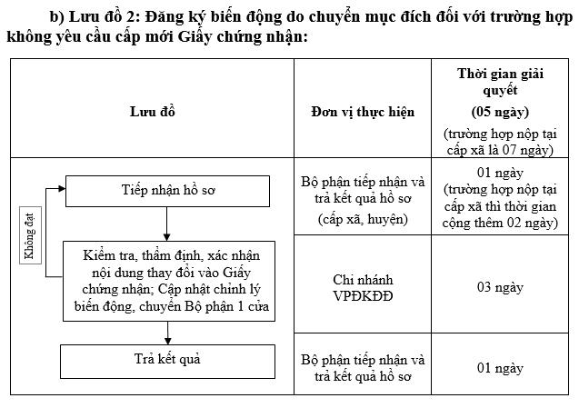
Do vậy trong thời gian chờ sửa đổi, điều chỉnh, UBND thành phố Biên Hòa kiến nghị cho phép phần mềm Egov tách bước thứ 2 của quy trình này thành 02 bước cụ thể, tránh trường hợp người dân đã nhận được tin nhắn báo hoàn thành để nhận kết quả nhưng thực tế hồ sơ đang được cập nhật hồ sơ địa chính, cụ thể: kiểm tra, thẩm định, xác nhận nội dung thay đổi vào Giấy chứng nhận: 02 ngày; cập nhận chỉnh lý, biến động, chuyển Bộ phận 1 cửa: 01 ngày. (Tương tự lưu đồ 16b)
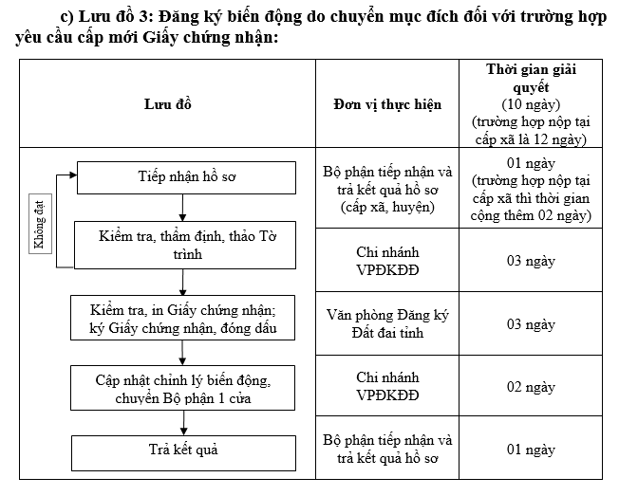
4. Một số vướng mắc liên quan đến phần mềm Egov
- Liên quan đến nội dung phần mềm Egov chưa đáp ứng đầy đủ yêu cầu trong công tác quản lý hồ sơ, đặc biệt là chức năng thống kê báo cáo chưa thể hiện các thông tin cần thiết như số tờ bản đồ, số thửa đất, diện tích thửa đất, tên phường/xã…viên chức tiếp nhận phải lập file theo dõi riêng (xuất báo cáo từ phần mềm quản lý hồ sơ đất đai) thay vì sử dụng chưa năng thống kê trên phần mềm Egov, dẫn đến, khó kiểm soát hồ sơ đã nhập trên phần mềm và thực tế có phát sinh hồ sơ ảo (khi đường truyền hoặc phần mềm Egov bị chậm hoặc lỗi, có thể viên chức tiếp nhận thực hiện cập nhật 2 lần cho cùng 1 hồ sơ).
Do vậy, trong thời gian chờ các Sở ngành nghiên cứu, bổ sung chức năng mới cho phần mềm Egov phục vụ công tác quản lý hồ sơ tốt hơn, để khắc phục tình trạng hồ sơ ảo nêu trên, UBND thành phố đã chỉ đạo Trưởng Bộ phận Tiếp nhận và Trả kết quả thành phố chấn chỉnh lại công tác tiếp nhận hồ sơ thuộc lĩnh vực đất đai; chỉ đạo viên chức tiếp nhận hồ sơ phải thực hiện đối chiếu số lượng hồ sơ đã tiếp nhận trong ngày giữa danh sách Excel từ phần mềm quản lý hồ sơ đất đai do Văn phòng đăng ký đất đai tỉnh – chi nhánh Biên Hòa xây dựng và file báo cáo thống kê hồ sơ từ phần mềm Egov, đảm bảo biên nhận hồ sơ từ phần mềm Eogv phải khớp với số lượng hồ sơ thực tế đã tiếp nhận.
- Về nội dung thực hiện bổ sung, ngừng và trả hồ sơ giải quyết TTHC trên phần mềm Egov, hiện các đơn vị cho ý kiến không tham gia vào quy trình giải quyết hồ sơ trên Egov, bất cấp này dẫn đến trường hợp, hồ sơ giải quyết trễ hạn do đơn vị phối hợp chậm trễ đóng góp ý kiến, nhưng sẽ thể hiện ở trạng thái hồ sơ tại đơn vị xử lý chính, dễ dẫn đến tình trạng đùn đẩy trách nhiệm, khó xác định nguyên nhân, trách nhiệm các nhân/đơn vị liên quan giải quyết trễ hạn hồ sơ cho người dân và doanh nghiệp.
Trên cơ sở những bất cập hiện nay của phần mềm Egov, UBND thành phố đã kiến nghị Sở Thông tin và Truyền thông tỉnh hỗ trợ khắc phục và bổ sung những tính năng mới (có nghiên cứu, vận dụng mô hình phần mềm quản lý hồ sơ đất đai của Văn phòng đăng ký đất đai tỉnh - chi nhánh Biên Hòa).
(Đính kèm Văn bản số 5112/UBND-NV ngày 26/4/2018 và Văn bản số 6808/UBND-NV ngày 29/5/2018 của UBND thành phố)
Đến ngày 20/6/2018, Sở Nội vụ tỉnh đã có Văn bản số 2047/SNV-CCHC ngày 20/6/2018 về việc xử lý kiến nghị của UBND thành phố Biên Hòa về phần mềm Egov, tuy nhiên đến nay, thành phố vẫn chưa nhận được hỗ trợ từ Sở Thông tin và Truyền thông tỉnh.
- Liên quan việc điều chỉnh thao tác xác nhận trạng thái hồ sơ trên phần mềm Egov (hoàn thành, đang chuyển ra bộ phận một cửa; hoàn thành, đã có hồ sơ, chờ nhận kết quả; đã trả dân): Qua ghi nhận một số loại hồ sơ đến nay vẫn chưa được điều chỉnh xong (lúc 15h30 phút, ngày 12/7/2018 ghi nhận mã biên nhận hồ sơ: 73100lvdd7B1831692 sau khi Bộ phận phát giấy thao tác “nhận kết quả hồ sơ” nhưng hồ sơ vẫn ở trạng thái “hoàn thành”, Bộ phận 1 cửa thành phố đã phản ánh trực tiếp với đại diện Trung tâm Công nghệ thông tinh và truyền thông tỉnh hỗ trợ xử lý). Khắc phục tình trạng bị động như trước đây và để thuận tiện trong việc thao tác trên phần mềm Egov, UBND thành phố báo cáo Sở Nội vụ và kiến nghị Sở Thông tin và Truyền thông tỉnh chỉ đạo Trung tâm Công nghệ thông tin và Truyền thông khi thực hiện điều chỉnh cấu hình phải thông báo đến địa phương biết (nêu rõ các loại thủ tục đã cấu hình xong và cách thức thực hiện).
4. Liên quan đến hồ sơ trực tuyến cấp huyện và cấp xã
Nhìn chung, đối với cấp huyện hiện nay có 14 loại thủ tục hành chính tiếp nhận ở mức độ 3. Trong đó 8/14 loại thuộc lĩnh vực đất đai. Tuy nhiên, tại Biên Hòa trong 6 tháng đầu năm 2018, tỷ lệ hồ sơ phát sinh hồ sơ qua mạng là chưa có, một số khó khăn được ghi nhận như hồ sơ đất đai gồm nhiều loại thành phần thủ tục, bao gồm cả sổ gốc, người dân muốn gửi hồ sơ phải thực hiện scan tất cả các loại hồ sơ này, thao tác scan phần nào cũng gây tâm lý e ngại cho người dân. Mặt khác, phần lớn người dân vẫn muốn trực tiếp đem hồ sơ đi nộp để được yên tâm hơn (trừ những trường hợp đặc biệt). Tương tự, đối với một số hồ sơ thuộc lĩnh vực hộ tịch. Đối với thủ tục đăng ký giám hộ có yếu tố nước ngoài và đăng ký chấm dứt giám hộ có yếu tố nước ngoài hầu như không phát sinh hồ sơ tại Bộ phận 1 cửa thành phố, do vậy, tỷ lệ hồ sơ phát sinh qua mạng đối với loại thủ tục là không có.
Trong thời gian tới, UBND thành phố sẽ thực hiện rà soát và kiến nghị Sở Nội vụ tỉnh thực hiện tiếp nhận hồ sơ mức độ 3 đối với một số lĩnh vực, thủ tục đơn giản, có sản lượng hồ sơ nhiều, phù hợp với địa phương (ví dụ: thủ tục cấp bản sao trích lục hộ tịch)
UBND thành phố Biên Hòa kính báo cáo Sở Nội vụ tỉnh xem xét, quyết định./.

 | KT. CHỦ TỊCH
Nơi nhận:  - Như trên;  - Ông Phạm Anh Dũng –  CT UBND TP (báo cáo);  - Lưu: VT, NV (Trang). | PHÓ CHỦ TỊCH
 | Nguyễn Tấn Long

